📘 ΠΡΟΓΡΑΜΜΑ ΣΥΝΕΔΡΙΑΣ
Knowledge Partner: Επιμελητήριο Αιτωλοακαρνανίας

Χαιρετισμός
- Ανδρέας Φίλιας, Αντιπεριφερειάρχης Αγροτικής Ανάπτυξης,
Περιφέρεια Δυτικής Ελλάδας

Ομιλητές
- Παντελής Μπαρούχας, Αναπληρωτής Καθηγητής και Πρόεδρος Τμήματος Γεωπονίας, Πανεπιστήμιο Πατρών
Θέμα: ECOBASE: Εφαρμογή βιώσιμων πρακτικών διαχείρισης εδάφους στη Μακρο-Περιφέρεια Αδριατικής – Ιονίου (ADRION)
- Γεώργιος Ρόμπολας, Προϊστάμενος Τμήματος Εμποροβιομηχανικών Θεμάτων,
Επιμελητήριο Αιτωλοακαρνανίας
Θέμα: Ο ρόλος του Επιμελητηρίου Αιτωλοακαρνανίας στο πλαίσιο του έργου ECOBASE

Συντονισμός
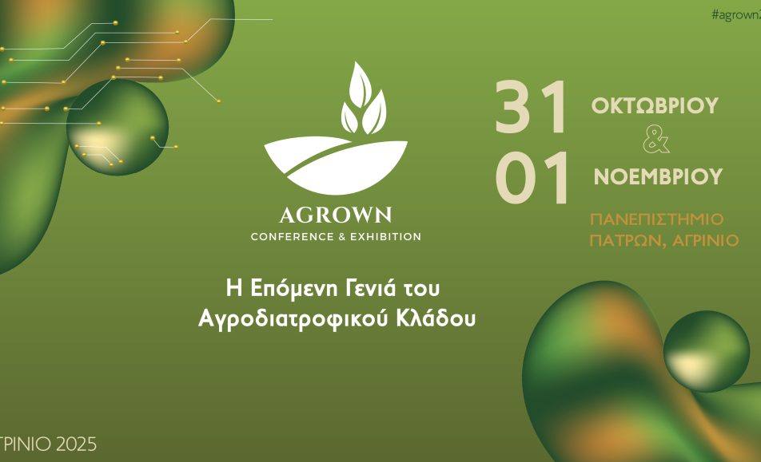
- Κωνσταντίνος Ναστούλης, Υπεύθυνος Συμβουλευτικής Υποστήριξης Επιχειρήσεων,
Επιμελητήριο Αιτωλοακαρνανίας

